A
CDIP/21/10
الأصل: بالإنكليزية
التاريخ: 26 مارس 2018

اللجنة المعنية بالتنمية والملكية الفكرية

الدورة الحادية والعشرون
جنيف، من 14 إلى 18 مايو 2018

تقرير بشأن مساهمة الويبو في تنفيذ أهداف التنمية المستدامة والغايات المرتبطة بها
من إعداد الأمانة
- طلبت اللجنة المعنية بالتنمية والملكية الفكرية (لجنة التنمية) في دورتها الثامنة عشرة من الأمانة أن تُقدِّم إليها في أول دورة تعقدها كل عام تقريرا سنويا يتضمن معلومات عن مساهمة المنظمة العالمية للملكية الفكرية (الويبو) في تنفيذ أهداف التنمية المستدامة والغايات المرتبطة بها بشأن ما يلي:
ألف. الأنشطة والمبادرات التي تضطلع بها المنظمة بمفردها؛
باء. والأنشطة التي تضطلع بها المنظمة باعتبارها جزءا من منظومة الأمم المتحدة؛
جيم. والمساعدة التي تقدمها الويبو إلى الدول الأعضاء بناء على طلبها.
- وقُدِّم هذا التقرير وفقا لذلك الطلب. ويمثل هذا التقرير أيضا إسهاما في المناقشات التي بدأت في الدورة الخامسة عشرة للجنة والتي تناولت كيفية مساندة الويبو للدول الأعضاء في تحقيق أهداف خطة التنمية المستدامة لعام 2030.
- وتجدر الإشارة إلى أن اللجنة قد نظرت في دوراتها السادسة عشرة والسابعة عشرة والثامنة عشرة في مجموعة من الوثائق بشأن "الويبو وخطة التنمية لما بعد عام 2015" (الوثيقة CDIP/16/8)، و"خارطة الطريق لأنشطة الويبو المتعلقة بتنفيذ أهداف التنمية المستدامة" (الوثيقة CDIP/17/8)، و"مجموعة مساهمات الدول الأعضاء بشأن أهداف التنمية المستدامة المتعلقة بعمل الويبو" (الوثيقة CDIP/18/4)، على التوالي. وقُدِّم إلى اللجنة في دورتها التاسعة عشرة التقرير السنوي الأول بشأن مساهمة الويبو في تنفيذ أهداف التنمية المستدامة والغايات المرتبطة بها (الوثيقة CDIP/19/6).
الويبو وخطة التنمية المستدامة لعام 2030
- "تحويل عالمنا: خطة التنمية المستدامة لعام 2030" (خطة عام 2030) هي طائفة شاملة من الأهداف والغايات التي اعتمدتها الجمعية العامة للأمم المتحدة بالإجماع في سبتمبر 2015 بغية تنفيذها بشكل كامل بحلول عام 2030. وهي أهداف وغايات متكاملة غير قابلة للتجزئة تحقق التوازن بين الأبعاد الثلاثة للتنمية المستدامة: البعد الاقتصادي، والبعد الاجتماعي، والبعد البيئي. وخطة عام 2030 خطة عالمية تشمل جميع البلدان، المتقدمة والنامية على حد سواء، مع مراعاة الحقائق والقدرات والسياسات والأولويات الوطنية المختلفة. وتعتمد هذه الخطة على نتائج جميع المؤتمرات الرئيسية ومؤتمرات القمة التي تعقدها الأمم المتحدة، وتعتمد كذلك على إنجازات الأهداف الإنمائية للألفية، وتسعى إلى إيجاد حلول متكاملة للتحديات المهمة المتبقية التي تواجه التنمية المستدامة.
- ومن أجل تنفيذ خطة عام 2030، أقرت الدول الأعضاء بأن كل بلد يتحمل المسؤولية الرئيسية عن تنميته الاقتصادية والاجتماعية الخاصة به، وسلّمت بأن نطاق الخطة الجديدة وطموحها يقتضيان شراكة عالمية متجددة الحيوية تجمع بين الحكومات والقطاع الخاص والمجتمع المدني ومنظومة الأمم المتحدة والجهات الفاعلة الأخرى، وتحشد جميع الموارد المتاحة. ولما كانت الويبو إحدى الوكالات المتخصصة التابعة للأمم المتحدة، فقد شاركت الويبو بصفة مراقب في مفاوضات خطة عام 2030 وفي اعتماد هذه الخطة.
- ومن الجدير بالذكر أنه لا توجد أي إشارة مباشرة إلى الملكية الفكرية في الأهداف والغايات التي تتألف منها خطة عام 2030، باستثناء الفقرة 3-ب من الهدف 3 التي ذُكرت فيها حقوق الملكية الفكرية المتعلقة بأوجه المرونة اللازمة لحماية الصحة العامة، وفقا لإعلان الدوحة بشأن الاتفاق المتعلق بالجوانب المتصلة بالتجارة من حقوق الملكية الفكرية (اتفاق تريبس) والصحة العامة. ولا توجد أيضا مؤشرات تتعلق بالملكية الفكرية في إطار المؤشرات العالمية الحالي، الذي اعتمدته عام 2017 اللجنة الإحصائية للأمم المتحدة، والمجلس الاقتصادي والاجتماعي للأمم المتحدة، والجمعية العامة للأمم المتحدة، على التوالي.
- ومن الجدير بالذكر أيضا أن خطة عام 2030 تعترف من أولها إلى آخرها، لا سيما في الهدف 9 من أهداف التنمية المستدامة، بأن العلم والتكنولوجيا والابتكار عامل محرك رئيسي لتحقيق أهداف التنمية المستدامة. ويقع الابتكار من رسالة الويبو موقع القلب من الجسد. والهدف 9 من أهداف التنمية المستدامة هو الهدف الأهم بالنسبة لولاية الويبو.
- إلا أن كثيرا من أهداف التنمية المستدامة تعتمد على استحداث تكنولوجيات مبتكرة ونشرها. فالابتكار والإبداع ليسا هدفين في حد ذاتهما، بل وسيلتان وأداتان لإيجاد حلول ابتكارية لتحديات التنمية، ولأنهما يقعان في صميم النظام، فإنهما يؤثران في كثير من أهداف التنمية المستدامة. وهكذا يؤثر الابتكار تأثيرا مباشرا في الهدف 2 (القضاء التام على الجوع) والهدف 3 (الصحة الجيدة والرفاه) والهدف 6 (المياه النظيفة والصرف الصحي) والهدف 7 (طاقة نظيفة وبتكلفة ميسورة) والهدف 8 (العمل اللائق والنمو الاقتصادي) والهدف 11 (مدن ومجتمعات مستدامة) والهدف 13 (تغير المناخ) من أهداف التنمية المستدامة. وعند إعداد السياسات، يمكن أن يساعد الابتكار على تحقيق الهدف 1 (القضاء على الفقر) والهدف 8 (العمل اللائق والنمو الاقتصادي) والهدف 14 (الحياة تحت الماء) والهدف 15 (الحياة في البَرّ) من أهداف التنمية المستدامة. علاوة على أن لبعض أهداف التنمية المستدامة أهميتها في وضع إطار لسياسات الابتكار، لا سيما الهدف 5 (المساواة بين الجنسين) والهدف 8 (العمل اللائق والنمو الاقتصادي) والهدف 10 (الحد من أوجه عدم المساواة) والهدف 12 (الاستهلاك والإنتاج المسؤولان) من أهداف التنمية المستدامة.
- وفي قرار صدر مؤخرا بشأن تأثير التغير التكنولوجي السريع على تحقيق أهداف التنمية المستدامة، شددت الجمعية العامة للأمم المتحدة على "الدور الحيوي الذي يمكن للعلم والتكنولوجيا والابتكار، بما في ذلك التكنولوجيات السليمة بيئيا، تأديته في التنمية وفي تيسير الجهود المبذولة لمواجهة التحديات العالمية، من قبيل جهود القضاء على الفقر، وتحقيق الأمن الغذائي والتغذية، وتحسين الزراعة، وتعزيز فرص الوصول إلى الطاقة وزيادة كفاءة الطاقة، ومكافحة الأمراض، وتحسين التعليم، وحماية البيئة، والتعجيل بخطى التنوع والتحول الاقتصاديين، وتحسين الإنتاجية والقدرة على المنافسة، ودعم التنمية المستدامة في نهاية المطاف".
ألف. الأنشطة والمبادرات التي تضطلع بها المنظمة بمفردها
- تقع أجندة الويبو بشأن التنمية في صميم مساهمة الويبو في تنفيذ خطة عام 2030. ومنذ اعتمادها في عام 2007، أصبحت الاعتبارات الإنمائية جزءا لا يتجزأ من عمل الويبو، وزاد البعد الإنمائي لأنشطة المنظمة ومداولاتها زيادة هائلة. ويُعدّ التنفيذ الفعال لأجندة التنمية أولوية رئيسية ومُكوِّنا أساسيا في المساعدة التي يمكن أن تقدمها الويبو إلى الدول الأعضاء فيها، في حدود ولايتها، للمساعدة على تحقيق أهداف التنمية المستدامة. ويوجد تقرير مفصل عن تنفيذ أجندة التنمية مُقدَّم إلى الدورة الحالية للجنة.
- ويمكن أن تساعد الملكية الفكرية على تحقيق أهداف التنمية المستدامة من خلال تسهيل استيعاب الأفكار والتكنولوجيات الجديدة وتيسير نشرها. ويؤدي وجود نظام ملكية فكرية متوازن وفعال إلى الابتكار والإبداع المحليين، ويسمح بمشاركتهما ونشرهما عبر الحدود لصالح الجميع. ويمكن أيضا أن يساعد نظام الملكية الفكرية على دعم تدفق المعرفة والدراية التقنية داخل البلدان وفيما بينها، وذلك بإتاحة معلومات عن العمليات المبتكرة، وبتوفير الأساس القانوني الذي يمكن أن تقوم عليه الشراكات وصور التعاون فيما بين أصحاب المصلحة في منظومة الابتكار.
- وفي هذا السياق، تقدم الويبو طائفة متنوعة من البرامج والمنصات والمشروعات والأنشطة التي تساعد الدول الأعضاء على تهيئة بيئة إيجابية للابتكار والإبداع أو تعزيز هذه البيئة، ويمكن أن يكون ذلك أمرا حاسما لتحقيق أهداف التنمية المستدامة.
- وتساعد الويبو الدول الأعضاء فيها، لا سيما البلدان النامية وأقل البلدان نموا، متى طلبت، على وضع استراتيجيات وطنية للملكية الفكرية تشجع وتيسر استحداث الملكية الفكرية وتطويرها وإدارتها وحمايتها بفعالية على الصعيد الوطني. وللإطار القانوني لنظام الملكية الفكرية، الذي يشمل المعاهدات الدولية الست والعشرين التي تديرها الويبو وقوانين الملكية الفكرية الوطنية، أهمية قصوى بالنسبة لمنظومة الابتكار في الاقتصاد العالمي. فهو يعزز تهيئة بيئة تمكينية إيجابية لدعم الابتكار في التطوير التكنولوجي، والتنوع في الإبداع، وسيكون ذلك مهما لتحقيق أهداف التنمية المستدامة.
- وتستند المساعدة التي تقدمها الويبو في مجال التشريعات والسياسات إلى الإطار القانوني المتعدد الأطراف، وتهدف إلى دعم تطوير التكنولوجيا المحلية والبحث والابتكار في البلدان النامية، بما في ذلك عن طريق كفالة وجود بيئة مؤاتية من حيث السياسات. وقد زاد النشاط التشريعي للدول الأعضاء، ويُعزى ذلك في المقام الأول إلى مشاركتها المتزايدة في عمليات تكامل اقتصادي إقليمي واتفاقات تجارية تفضيلية. وإضافة إلى ذلك، يعكف عدد من الدول الأعضاء على مراجعة قوانين البراءات الحالية الخاصة بها لاستيعاب سياسات عامة محلية، أو بسبب انضمام هذه الدول إلى معاهدات متعددة الأطراف بشأن البراءات، ألا وهي معاهدة التعاون بشأن البراءات ومعاهدة بودابست ومعاهدة قانون البراءات، وتنفيذ هذه المعاهدات لأول مرة من خلال اعتماد لوائح تنظيمية. وعلاوة على ذلك، تقوم البلدان التي تنضم إلى منظمة التجارة العالمية بمراجعة منهجية لأطرها القانونية. ولذلك تسير طلبات المشورة التشريعية على المنوال نفسه. وخلال الفترة المشمولة بهذا التقرير، قُدِّمت المساعدة التشريعية إلى تسع دول أعضاء، بناء على طلبها، عن طريق تقديم تعليقات تفصيلية أو إعداد مشاريع قوانين.
- وتسهم أيضا شتى قواعد بيانات الويبو الرائدة عالميا في تعزيز الابتكار: فتهدف قاعدة بيانات ركن البراءات (Patentscope) إلى إذكاء الوعي العام بالمعلومات التكنولوجية الغزيرة في سياق تيسير نقل المعرفة وتعزيز التنمية. وتوفر نشرا مجانيا لبيانات البراءات على الإنترنت مع أكثر من 60 مليون حالة إفصاح عن التكنولوجيا. وتوفر قاعدة البيانات العالمية لأدوات التوسيم إمكانية النفاذ إلى أكثر من 20 مليون سجل يتعلق بالعلامات التجارية التي تتمتع بحماية دولية، وتسميات المنشأ والشعارات الشرفية، والأعلام وغيرها من شعارات الدول، بالإضافة إلى أسماء المنظمات الحكومية الدولية واختصاراتها وشعاراتها؛ وتسمح قاعدة بيانات التصاميم العالمية بإجراء عمليات بحث مجانية ومتزامنة في أكثر من 000 770 1 تصميم صناعي مُسجَّل في نظام لاهاي الذي تديره الويبو أو في مجموعات وطنية مشاركة أو في كليهما؛ وتعد قاعدة بيانات ويبو ليكس (WIPO Lex) المرجع الرئيسي لقوانين الملكية الفكرية في جميع أنحاء العالم، فهي قاعدة بيانات عالمية توفر إمكانية الاطلاع المجاني على معلومات قانونية بشأن الملكية الفكرية، مثل المعاهدات التي تديرها الويبو وغيرها من المعاهدات المتعلقة بالملكية الفكرية والقوانين واللوائح الخاصة بالدول الأعضاء في الويبو والأمم المتحدة ومنظمة التجارة العالمية؛ ويعتبر مركز البيانات الإحصائية عن الملكية الفكرية مرجعا عالميا رائدا لأنشطة الملكية الفكرية، والهدف منه هو أن يكون أداة ينتفع بها المتخصصون والباحثون وواضعو السياسات في مجال الملكية الفكرية في شتى أنحاء العالم.
- ويشجع عدد من منصات الويبو على الابتكار من خلال مساعدة الدول الأعضاء وشتى المستخدمين على تعزيز قدرتهم على فهم الاتجاهات السائدة في السياسات والأعمال التجارية والتكنولوجيات المبتكرة والاستفادة من هذه الاتجاهات:
(أ) يوفر أكثر من 600 مركز من مراكز الويبو لدعم التكنولوجيا والابتكار للمبتكرين في أكثر من 40 بلدا إمكانية النفاذ إلى معلومات تكنولوجية محلية ذات جودة عالية وما يرتبط بها من خدمات، مما يساعد هؤلاء المبتكرين على استغلال طاقاتهم الابتكارية واستحداث حقوقهم الخاصة بالملكية الفكرية وحمايتها وإدارتها. والخدمات التي تقدمها هذه المراكز تشمل النفاذ إلى الموارد الإلكترونية للبراءات وخلاف البراءات والمنشورات المرتبطة بالملكية الفكرية، والمساعدة على البحث عن المعلومات التكنولوجية واسترجاعها، والتدريب على البحث في قواعد البيانات، وعمليات البحث بناء على الطلب، ورصد التكنولوجيا والمنافسين، والمعلومات الأساسية عن قوانين الملكية الصناعية، والإدارة والاستراتيجية، والاستغلال التجاري للتكنولوجيا وتسويقها. وتلقت الويبو في عام 2017 اثني عشر طلبا جديدا من الدول الأعضاء لإنشاء شبكات مراكز دعم التكنولوجيا والابتكار عقب توقيع اتفاق مستوى خدمات. وإضافة إلى ذلك، نُفِّذ تدريب لمراكز دعم التكنولوجيا والابتكار لإنشاء و/أو تعزيز الخدمات واستدامتها، بناء على طلبها، في 31 دولة عضوا.
(ب) نظام أتمتة الملكية الصناعية (IPAS) هو نظام إداري للأتمتة المعيارية يُستخدَم في أكثر من 80 بلدا ناميا في جميع أنحاء العالم من أجل أتمتة العمليات التجارية والإدارية المتعلقة بالملكية الفكرية. ويُعدّ هذا النظام أحد المكونات الرئيسية للبنية التحتية العالمية للملكية الفكرية التي توفرها الويبو، إلى جانب مجموعة من خدمات التحديث، لتقديم حل أتمتة مستدام وشامل إلى مكاتب الملكية الفكرية الطالبة من بلدان نامية تتباين مستويات التنمية فيها ومواردها وقدراتها ومهاراتها وبنيتها التحتية؛
(ج) يُمكِّن نظام الويبو للنفاذ المركزي إلى نتائج البحث والفحص (CASE) مكاتب البراءات المشاركة من التبادل الآمن لوثائق البحث والفحص المتعلقة بطلبات البراءات بهدف تحسين جودة وكفاءة عملية البحث عن البراءات وفحصها التي تحدث في مكاتب براءات محلية وإقليمية؛
(د) وأخيرا، تسمح خدمة الويبو للنفاذ الرقمي (DAS) بالتبادل الإلكتروني الآمن لوثائق الأولوية بين مكاتب الملكية الفكرية المشاركة. ويُمكِّن النظام مودعي الطلبات والمكاتب من استيفاء ما تنص عليه اتفاقية باريس من متطلبات التصديق في بيئة إلكترونية.
- وتسهم الويبو أيضا في منظومة الابتكار من خلال عدد من التقارير التحليلية: تقارير الملكية الفكرية العالمية، ومؤشرات الملكية الفكرية العالمية، ومؤشر الابتكار العالمي؛ وكذلك من خلال عدد من الشراكات، على النحو الذي يوصي به الهدف 17 من أهداف التنمية المستدامة. ويمكن ذكر البرامج التالية من بين تلك الشراكات:
(أ) يهدف برنامج النفاذ إلى البحوث من أجل التنمية والابتكار (ARDI) إلى زيادة توفر المعلومات العلمية والتقنية في البلدان النامية. ومن خلال تحسين النفاذ إلى دراسات علمية من شتى مجالات العلوم والتكنولوجيا، يسعى هذا البرنامج إلى تعزيز قدرة البلدان النامية على المشاركة في اقتصاد المعرفة العالمي، ومساعدة الباحثين في تلك البلدان على استنباط وتطوير حلول جديدة للتحديات التقنية الموجودة على المستويين المحلي والعالمي. ويوجد حاليا أكثر من 100 ناشر يوفرون إمكانية النفاذ إلى نحو 000 30 مجلة متخصصة وكتاب ومصنف مرجعي لصالح 121 بلدا ناميا وإقليما من خلال برنامج النفاذ إلى البحوث من أجل التنمية والابتكار.
(ب) برنامج النفاذ إلى المعلومات المتخصصة بشأن البراءات (ASPI) هو شراكة بين القطاعين العام والخاص تحت إدارة الويبو، وقد تحقق هذا البرنامج بفضل التعاون مع كبار موردي المعلومات المتعلقة بالبراءات. ومن خلال هذا البرنامج، تستطيع مكاتب البراءات والمؤسسات الأكاديمية والبحثية المؤهلة في البلدان النامية أن تحصل على نفاذ مجاني أو منخفض التكلفة إلى أدوات وخدمات متطورة لاسترجاع بيانات البراءات وتحليلها.
(ج) اتحاد الكتب الميسَّرة (ABC) هو شراكة بين القطاعين الخاص والعام تهدف إلى زيادة عدد الكتب في جميع أنحاء العالم بأنساق ميسَّرة – مثل طريقة برايل والنصوص الصوتية وحروف الطباعة الكبيرة – وإتاحتها للمكفوفين أو معاقي البصر أو ذوي الإعاقات الأخرى في قراءة المطبوعات. ويضم الاتحاد منظمات تمثل الأشخاص العاجزين عن قراءة المطبوعات مثل الاتحاد العالمي للمكفوفين (WBU)، ومكتبات المكفوفين، والهيئات المعنية بالمعايير، والمنظمات التي تمثل المؤلفين والناشرين ومنظمات الإدارة الجماعية. ويقدم الاتحاد التدريب والمساعدة التقنية في البلدان النامية للجهات الفاعلة الحكومية وغير الحكومية والجهات الفاعلة في القطاع الخاص التي ترغب في الترويج لإنتاج الكتب بأنساق ميسَّرة. كما يقدم الاتحاد خدمة الكتب العالمية التي تُمكِّن المكتبات التي تخدم الأشخاص العاجزين عن قراءة المطبوعات من تبادل مصنفاتها.
(د) مبادرة ويبو ريسورتش (WIPO Re:Search) هي اتحاد أُنشئ بالتعاون مع منظمة مشاريع تسخير التكنولوجيا البيولوجية لأغراض الصحة العالمية (BVGH) وبمشورة تقنية من منظمة الصحة العالمية، وتحفز هذه المبادرة على استحداث مستحضرات طبية للأمراض المدارية المهملة والملاريا والسل عن طريق إقامة شراكات بحثية ابتكارية وتقاسم المعارف بين شركات الأدوية الرائدة والمؤسسات البحثية الأخرى في القطاعين الخاص والعام. وتوفر هذه المبادرة إمكانية النفاذ إلى الملكية الفكرية للمركبات الصيدلانية والتكنولوجيات والدراية العملية والبيانات المتاحة للبحث والتطوير الخاصة بأمراض المناطق المدارية والسل والملاريا وغيرها بهدف تسريع اكتشاف وتطوير منتجات الأدوية واللقاحات ووسائل التشخيص، ولإيجاد حلول جديدة للأشخاص المصابين بهذه الأمراض، على النحو المنصوص عليه في الهدف 3 من أهداف التنمية المستدامة.
(هـ) يشجع برنامج "ويبو غرين" (WIPO Green) على الابتكار ونشر التكنولوجيات الخضراء من خلال ربط مُقدِّمي التكنولوجيات والخدمات بمَنْ يبحثون عن حلول مبتكرة. فيجمع هذا البرنامج بين طائفة متنوعة من الجهات الفاعلة في سلسلة القيمة الخاصة بالابتكار في مجال التكنولوجيا الخضراء، ويربط أصحاب التكنولوجيات الجديدة بالأفراد أو الشركات التي تتطلع إلى تسويق التكنولوجيا الخضراء أو الحصول على ترخيص لها أو توزيعها بطريقة أخرى. ومن خلال هذا البرنامج، تساعد الويبو على تسريع الابتكار ونشر التكنولوجيات المستدامة بيئيا، وتسهم في الجهود المبذولة لمواجهة تغير المناخ.
(و) برنامج مساعدة المخترعين (IAP) هو برنامج مبتكر يهدف إلى تيسير نفاذ المخترعين والشركات الصغيرة في البلدان النامية إلى نظام الملكية الفكرية، وذلك عن طريق التوفيق بين أصحاب التكنولوجيات والأفكار الجديدة الواعدة الذين يعانون من نقص الموارد المالية والمستشارين القانونيين المتخصصين في الملكية الفكرية الذين يقدمون للمخترعين مساعدة قانونية مجانية بشأن كيفية إيداع براءة لحماية اختراعاتهم.
- ووُضعت برامج المساعدة التقنية وتكوين الكفاءات للنهوض بالملكية الفكرية بوصفها أداة للتنمية، وللحثّ على الابتكار والإبداع. وأكاديمية الويبو هي الكيان الأساسي في الويبو المعني بتعزيز أنشطة التدريب وتكوين الكفاءات البشرية، خاصة للبلدان النامية وأقل البلدان نموا والبلدان التي تمر بمرحلة انتقالية. وتقوم الأكاديمية بدور المحفز لشبكة افتراضية من الشركاء والخبراء والمدرسين في مجال التدريب على الملكية الفكرية الموجهة نحو التنمية. وتقدم الأكاديمية تعليما وتدريبا مهنيا متاحا للجميع عبر الإنترنت بهدف توسيع نطاق وتأثير فرص التدريب على المستويات الوطنية والإقليمية والدولية. وبالإضافة إلى أنشطة الأكاديمية، تنظم شتى قطاعات الويبو على مدار العام حلقات دراسية وحلقات عمل إقليمية ودون إقليمية ووطنية لتناول مسائل السياسة العامة ولتنمية القدرات المحلية.
- وفي قرار اعتُمد دون تصويت في 20 ديسمبر 2017 بعنوان تسخير العلم والتكنولوجيا والابتكار لأغراض التنمية، أقرت الجمعية العامة للأمم المتحدة "بأهمية تهيئة (...) إطار للملكية الفكرية يتسم بالكفاءة والملاءمة والتوازن والفعالية" وشجعت "المنظمة العالمية للملكية الفكرية على مواصلة القيام بأنشطة الدعم التقني، بما في ذلك مساعدة البلدان على تصميم ووضع وتنفيذ استراتيجيات وطنية للملكية الفكرية والابتكار تتواءم مع استراتيجياتها في مجال التنمية". وفي القرار نفسه، أشارت الجمعية العامة للأمم المتحدة إلى "الجهود المستمرة التي تبذلها المنظمة العالمية للملكية الفكرية، في إطار ولايتها الحالية، لإقامة مراكز لدعم التكنولوجيا والابتكار فيما يزيد على 60 بلدا، مما يتيح إمكانية الوصول إلى المعلومات التكنولوجية عن طريق قواعد بيانات براءات الاختراع والوصول إلى البحوث العلمية عن طريق برنامج «إتاحة البحوث من أجل التطوير والابتكار» وبرنامج «إتاحة المعلومات بشأن براءات الاختراع المتخصصة»، ولإعداد الاستراتيجيات الوطنية للملكية الفكرية والابتكار".
البرنامج والميزانية للثنائية 2018-2019
- إن وثيقة البرنامج والميزانية للثنائية 2018-2019 التي اعتُمدت في سلسلة الاجتماعات السابعة والخمسين لجمعيات الدول الأعضاء في الويبو في أكتوبر 2017 تُقيم لأول مرة، في إطار النتائج، صلةً بين أهداف الويبو الاستراتيجية وأهداف التنمية المستدامة.
- ففي إطار كل هدف من الأهداف الاستراتيجية المعنية، تسهم طائفة متنوعة من البرامج والأنشطة التي تشمل جميع قطاعات المنظمة في تحقيق أهداف التنمية المستدامة. ويبلغ إجمالي عدد البرامج المرتبطة بأهداف التنمية المستدامة 20 برنامجا من أصل واحد وثلاثين برنامجا. وترد في مرفق هذه الوثيقة مخططات بيانية توضح البرامج العشرين في إطار الهدف الأول والثاني والثالث والرابع والخامس والسابع من أهداف الويبو الاستراتيجية التي تسهم في تحقيق أهداف التنمية المستدامة. ويوضح كل مخطط الصلة التي تربط البرامج بأهداف التنمية المستدامة ذات الصلة التي تسهم البرامج في تحقيقها بشكل مباشر أو غير مباشر، من خلال مؤشرات الأداء والنتائج المرتقبة المحددة لتحقيق أهداف الويبو الاستراتيجية.
- وتوضح خريطة البرامج أن أهداف الويبو الاستراتيجية وبرامجها تتماشى مع الأولويات المُحدَّدة في خطة عام 2030. فقد وُضعت أنشطة الويبو الخاصة بالتعاون الإنمائي والمساعدة التقنية وتكوين الكفاءات في موقع استراتيجي لتقديم الدعم إلى الدول الأعضاء في الويبو حينما تدمج هذه الدول أهداف التنمية المستدامة في خططها الوطنية للتنمية المستدامة. وستعمل الويبو بناء على طلب الدول الأعضاء فيها على ضمان دمج استراتيجيات الملكية الفكرية والابتكار الوطنية على نحو ملائم في خطط التنمية الوطنية مع مراعاة الاحتياجات الإنمائية لهذه الدول وقدراتها ومواردها. وستواصل الويبو، طوال مدة خطة عام 2030، تعاونها الوثيق مع الدول الأعضاء للتكيف مع أولوياتها الإنمائية وقدراتها ومواردها المتغيرة، من أجل تحسين الدعم الذي تقدمه الويبو بشأن استخدام الحكومات لنظام الملكية الفكرية والابتكار كأداة لتحقيق أهداف التنمية المستدامة.
أنشطة مُحدَّدة في عام 2017
- اضطلعت المنظمة بمفردها بأنشطة أخرى منذ أن قُدِّم في مايو 2017 التقرير الأول بشأن مساهمة الويبو في تنفيذ أهداف التنمية المستدامة والغايات المرتبطة بها. وتهدف هذه الأنشطة إلى تعزيز دور الابتكار وأثره (الهدف 9 من أهداف التنمية المستدامة) فيما يتعلق بشتى التحديات المتعلقة بالمياه النظيفة والصرف الصحي (الهدف 6 من أهداف التنمية المستدامة)، وبالصحة (الهدف 3 من أهداف التنمية المستدامة)، وبالتعليم والنمو الاقتصادي (الهدفان 4 و8 من أهداف التنمية المستدامة)، وبالأمن الغذائي وبالمساواة بين الجنسين (الهدفان 2 و5 من أهداف التنمية المستدامة).
- وفيما يخص الهدف 6–المياه والصرف الصحي– والهدف 17 –عقد شراكات لتحقيق الأهداف– من أهداف التنمية المستدامة، نظَّم برنامج "ويبو غرين" أول منتدى للمواءمة باسم "الابتكار من أجل الموارد المائية" (Innovate 4 Water) بالتعاون مع Waterpreneurs وWaterVent في الفترة من 7 إلى 9 يونيو 2017 في مقر الويبو في مدينة جنيف بسويسرا. وكان المنتدى يسعى إلى الاستفادة من رؤى الجهات الفاعلة الرئيسية في القطاع وخبراتها لتسريع الابتكار والاستثمار. وقد أتاح فرصة لإقامة صلات بين رواد أعمال ومستثمرين مؤثرين، والنهوض بنقل تكنولوجيات المياه المبتكرة والنماذج التجارية المبتكرة في الأسواق الناشئة والبلدان النامية، وإذكاء الوعي بقضايا المياه، وتعزيز شبكة "ويبو غرين" والترويج لها. وشارك في هذا الحدث أكثر من 350 مشاركا رفيع المستوى، من بينهم رواد أعمال ومستثمرون وشركات ومنظمات تابعة للقطاع العام ووكالات تابعة للأمم المتحدة ومؤسسات حاضنة وغيرهم. وعرض 40 رائد أعمال أنشطتهم التجارية المراعية للبيئة على الخبراء والمستثمرين. وقامت نحو 60 منظمة لديها مشروعات وبرامج متعلقة بالمياه بطرح تحدياتها واحتياجاتها الحالية. وأدى المنتدى إلى إقامة أكثر من 240 صلة، وتطورت بالفعل صلتان منها وتحولت إلى صفقات. ولتعزيز توفير المياه الصالحة للشرب، اشترك أيضا كل من WIPO GREEN وPartner InvenTrust في إطلاق "تحديين عامّين" يتعلقان بتوفير الطاقة المستخدمة في تحلية المياه ومنع التّسرب عند توزيع المياه.
- وفيما يخص الهدف 3 –الصحة العالمية والرفاه– والهدف 17 – عقد شراكات لتحقيق الأهداف– من أهداف التنمية المستدامة:
(أ) نظّمت الويبو بالتعاون مع "مؤسسة إتاحة الدواء" ومنظمة الصحة العالمية في 8 نوفمبر 2017 حلقة دراسية بشأن التحديات العالمية أُطلق خلالها تقرير التحديات العالمية "اللقاحات: تسريع الابتكار والإتاحة". ونُوقشت خلال هذه الحلقة الدراسية تحديات الوصول إلى التغطية التطعيمية العالمية من خلال زيادة إمكانية الحصول على اللقاحات الحالية والمستقبلية. ويصف التقرير عملية ابتكار اللقاحات، وقيود إتاحة اللقاحات في مختلف المراحل، بما في ذلك القيود المتعلقة بالملكية الفكرية، بالإضافة إلى نُهُج تذليل هذه العقبات.
(ب) تواصل الويبو المساهمة في النقاش الخاص بسياسة الصحة العالمية من خلال تعاونها الثلاثي مع منظمة الصحة العالمية ومنظمة التجارة العالمية. وعقدت هذه المنظمات ندوتها الثلاثية السابعة بشأن أهداف التنمية المستدامة: تكنولوجيات مبتكرة للنهوض بأنماط الحياة الصحية والرفاهية، في 26 فبراير 2018 في مقر منظمة الصحة العالمية. وكانت هذه الندوة فرصة لمناقشة التحديات والفرص لضمان استحداث تكنولوجيات مبتكرة والوصول إلى المرضى من أجل إعمال الحق في الصحة وتحقيق أهداف التنمية المستدامة المتعلقة بالصحة.
(ج) أطلقت الويبو وقطاع صناعة الأدوية القائمة على البحوث في 3 أكتوبر 2017 شراكة جديدة لتعزيز إمكانية حصول وكالات الصحة المكلفة بشراء الأدوية على المعلومات المتعلقة بالبراءات. وتم التوقيع على اتفاق بين الويبو والاتحاد الدولي لرابطات صانعي المستحضرات الصيدلانية (IFPMA)، لإنشاء مبادرة معلومات البراءات من أجل الأدوية، أو "Pat-INFORMED". وستربط هذه المبادرة معلومات البراءات العامة بأدوية مسجلة وتدرجها في بوابة إلكترونية عالمية جديدة، مما سيساعد العاملين في قطاع الصحة على توجيه عملية شراء الأدوية لما فيه صالح مواطني بلدانهم. وستكون هذه المبادرة بمثابة بوابة عالمية لمعلومات البراءات الخاصة بالأدوية، وسوف تقدم أدوات وموارد جديدة للبت في وجود براءات ذات صلة بالمنتجات المطلوبة لاستراتيجيات إدارة الأمراض في هيئات المشتريات، أو غيرها من أنشطة تلبية احتياجات الصحة العامة. وقد تعهدت بالفعل عشرون شركة عالمية رائدة في مجال المستحضرات الصيدلانية البيولوجية وليدة البحوث بإتاحة المعلومات ونشرها على قاعدة بيانات ستنشئها المبادرة، ومن المتوقع أن تنضم إليها منظمات جديدة.
- ونظّمت الويبو في 22 و23 نوفمبر 2017 في ياوندي والكاميرون مؤتمرا إقليميا رفيع المستوى بشأن قطاع النشر في أفريقيا ودوره في التعليم والتنمية، وذلك على سبيل المساهمة في تنفيذ الهدف 4 من أهداف التنمية المستدامة (التعليم الجيد). وكان الهدف يتمثل في إعداد خطة عمل للنهوض بقطاع النشر الأفريقي، مع التركيز على قطاع التعليم. وتركز خطة العمل على دور حق المؤلف في تطوير قطاع نشر وطني مستدام يوفر إمكانية النفاذ إلى مواد تعليمية مناسبة من الناحية الثقافية وذات تكلفة ميسورة وجودة فائقة في شتى أنحاء أفريقيا.
- ونظّمت الويبو في مدينة الدار البيضاء بالمغرب، في الفترة من 15 إلى 17 نوفمبر 2017، منتدى إقليميا بعنوان الابتكار والملكية الفكرية بوصفهما قاطرتين للأعمال التجارية الزراعية التنافسية: تمكين الباحثات ورائدات الأعمال في أفريقيا. وكان هذا المنتدى فرصة للباحثات والعالمات ورائدات الأعمال وخبيرات الملكية الفكرية الأفريقيات ليتبادلن تجاربهن بشأن كيفية استخدام النساء الأفريقيات لنظام الملكية الفكرية كأداة لتعزيز الابتكار في مجال الزراعة والأعمال التجارية الزراعية. وأتاح أيضا منصة لمناقشة الكيفية التي يمكن بها للعلم والتكنولوجيا والابتكار أن يعزز تنفيذ أهداف التنمية المستدامة، لا سيما تلك الأهداف المتعلقة بالجوع والفقر والمساواة بين الجنسين والنمو الاقتصادي والابتكار، وكيف يمكن أن يسهم العلم والتكنولوجيا والابتكار بشكل حاسم في الأمن الغذائي والتغذوي في أفريقيا من خلال زيادة الإنتاجية الزراعية، والقدرة التنافسية، وتكوين الثروة، والمرونة، والاستدامة. وضمَّ المنتدى أكثر من مائتين من الباحثات ورائدات الأعمال اللاتي شاركن بنشاط في قطاع الزراعة والأعمال التجارية الزراعية من مختلف المؤسسات الإقليمية الوطنية ومؤسسات القطاع الخاص من أكثر من 50 دولة أفريقية، بما في ذلك المنظمة الإقليمية الأفريقية للملكية الفكرية (ARIPO) والمنظمة الأفريقية للملكية الفكرية (OAPI).
(باء) الأنشطة التي تضطلع بها المنظمة باعتبارها جزءا من منظومة الأمم المتحدة
- شاركت الويبو بصفتها وكالة متخصصة تابعة للأمم المتحدة في عمليات الأمم المتحدة الرئيسية الداعمة لإعداد خطة عام 2030 وأهداف التنمية المستدامة. وبعد ذلك، اشتركت الويبو في إطار متابعة واستعراض خطة عام 2030، بما في ذلك من خلال المنتدى السياسي السنوي الرفيع المستوى المعني بالتنمية المستدامة ووضع إطار المؤشرات العالمية.
- وشاركت الويبو في آلية اللجنة التنفيذية الموسعة للشؤون الاقتصادية والاجتماعية (ECESA)، وهي الآلية التي تتولى التنسيق بين منظومة الأمم المتحدة والمنظمات ذات الصلة من أجل تنفيذ خطة عام 2030، والوثيقة الختامية لإجراءات العمل المعجَّل للدول الجزرية الصغيرة النامية (مسار ساموا). كما أن الويبو عضو نشط ومساهم في اجتماعات وتقارير فريق العمل المشترك بين الوكالات المعني بتمويل التنمية، وتشارك الويبو بصفة مراقب في فريق الخبراء المشترك بين الوكالات المعني بمؤشرات أهداف التنمية المستدامة. كما أن الويبو عضو قديم في فريق العمل المشترك بين الوكالات المعني بتسخير العلم والتكنولوجيا والابتكار لأغراض أهداف التنمية المستدامة، الذي أنشأته الدول الأعضاء في عام 2015، باعتباره أحد المكونات الأساسية الثلاثة لآلية تيسير التكنولوجيا. وساهمت الويبو أيضا في التفكير الاستراتيجي المشترك بين الوكالات بشأن قضايا أهداف التنمية المستدامة داخل مجلس الرؤساء التنفيذيين للأمم المتحدة (CEB) واللجنة الرفيعة المستوى المعنية بالإدارة، واللجنة الرفيعة المستوى المعنية بالبرامج.
- وفي كل عملية من هذه العمليات الرئيسية، كان دور أمانة الويبو يشمل:
"1" مراقبة ما يتعلق بولاية الويبو من مفاوضات ومناقشات تُجرى في هذه العمليات،
"2" وتقديم معلومات وقائعية عن دور نظام الملكية الفكرية في المجالات السياسية الأوسع نطاقا، تلبية لطلب الدول الأعضاء وأمانة الأمم المتحدة،
"3" وزيادة الوعي بشتى برامج الويبو ومشروعاتها ومبادراتها التي يمكن أن تساعد الدول الأعضاء على تنفيذ أهداف التنمية المستدامة.
- وسبق أن قدمت الأمانة تقريرين عن مساهمة الويبو في تنفيذ أهداف التنمية المستدامة والمشاركة في العمليات التحضيرية لخطة عام 2030، وذلك في الدورتين التاسعة عشرة والسادسة عشرة للجنة التنمية على التوالي (الوثيقتان CDIP/19/6 وCDIP/16/8).
آلية تيسير التكنولوجيا
- أُنشئت آلية تيسير التكنولوجيا بمقتضى الوثيقة الختامية للمؤتمر الدولي الثالث لتمويل التنمية: "خطة عمل أديس أبابا"، واعتُمدت في خطة عام 2030. وتهدف هذه الآلية إلى دعم تحقيق أهداف التنمية المستدامة من خلال تسخير العلم والتكنولوجيا والابتكار.
- وتتألف هذه الآلية من فريق عمل مشترك بين وكالات الأمم المتحدة معني بتسخير العلم والتكنولوجيا والابتكار لأغراض أهداف التنمية المستدامة (فريق العمل المشترك بين الوكالات)، ومنتدى سنوي متعدد أصحاب المصلحة معني بتسخير العلم والتكنولوجيا والابتكار لأغراض أهداف التنمية المستدامة، ومنصة شبكية لتوفير صورة متماسكة لمبادرات الأمم المتحدة بشأن العلم والتكنولوجيا والابتكار وتيسير الوصول إلى هذه المبادرات المرتبطة بالتكنولوجيا واستخدامها. ويهدف فريق العمل المشترك بين الوكالات إلى تعزيز التنسيق والاتساق والتعاون داخل منظومة الأمم المتحدة في الأمور ذات الصلة بالعلم والتكنولوجيا والابتكار، بغية تعزيز التآزر والكفاءة، لا سيما لتعزيز مبادرات تكوين الكفاءات.
- كما أن الويبو عضو مؤسس في فريق العمل المشترك بين الوكالات، الذي يبلغ عدد أعضائه الآن نحو 38 كيانا من كيانات الأمم المتحدة، ويجتمع بانتظام في مقر الأمم المتحدة في نيويورك. وتشارك الويبو عن كثب في هذه العملية، من خلال مكتب الويبو للتنسيق في نيويورك، وقد أنشأت، بالاشتراك مع هيئة الأمم المتحدة للمرأة ومنظمة الأمم المتحدة للتربية والعلم والثقافة (اليونسكو)، فريقا فرعيا معنيا بالمساواة بين الجنسين وتسخير العلم والتكنولوجيا والابتكار لأغراض أهداف التنمية المستدامة، داخل فريق العمل المشترك بين الوكالات. ويهدف هذا الفريق الفرعي إلى تعزيز التماسك بين منظومة الأمم المتحدة بشأن المبادرات المتعلقة بالمساواة بين الجنسين في هذا المجال. كما ساعدت الويبو إدارة الأمم المتحدة للشؤون الاقتصادية والاجتماعية (UNDESA) والفريق الاستشاري المكون من 10 أعضاء الذي عينه الأمين العام للأمم المتحدة على تنظيم المنتدى السنوي الثاني المتعدد أصحاب المصلحة المعني بتسخير العلم والتكنولوجيا والابتكار لأغراض أهداف التنمية المستدامة، الذي عُقد بدعوة من رئيس المجلس الاقتصادي والاجتماعي في مقر الأمم المتحدة في نيويورك (15 و16 مايو 2017). وتناول المنتدى موضوع العلم والتكنولوجيا والابتكار من أجل عالم متغير – مع التركيز على الأهداف 1 و2 و3 و5 و9 و14 من أهداف التنمية المستدامة. وإضافة إلى ذلك، نظّمت الويبو، بالتعاون مع مؤتمر الأمم المتحدة للتجارة والتنمية (الأونكتاد) والاتحاد الدولي للاتصالات والبنك الدولي والبعثتين الدائمتين لليابان والمكسيك، حدثا جانبيا بشأن استراتيجيات الابتكار: تصميم سياسات وطنية تستخدم الابتكار لتحقيق أهداف التنمية المستدامة، وذلك على هامش المنتدى الثاني للعلم والتكنولوجيا والابتكار الذي عُقد في 16 مايو 2017.
- وأعدت الويبو، بالاشتراك مع هيئة الأمم المتحدة للمرأة واليونسكو، مبادرة مشتركة لاستكشاف نُهُج السياسات والاستراتيجيات المتبعة في قضايا المساواة بين الجنسين والعلم والتكنولوجيا والابتكار في سياق إحراز تقدم في تحقيق أهداف التنمية المستدامة. وفي إطار هذه المبادرة، استضافت الويبو، من خلال مكتب الويبو للتنسيق في نيويورك، اجتماع خبراء بشأن منهجيات استشراف المستقبل من أجل وضع سياسات بشأن المساواة بين الجنسين والعلم والتكنولوجيا والابتكار (30 مارس 2017).
منتدى الأمم المتحدة السياسي الرفيع المستوى المعني بالتنمية المستدامة
- كان هذا المنتدى السياسي الرفيع المستوى جزءا من الاتفاق الذي تم التوصل إليه في عام 2012 في مؤتمر الأمم المتحدة للتنمية المستدامة (مؤتمر ريو + 20) بهدف تعزيز إدارة التنمية المستدامة على المستوى العالمي. ويتمثل دوره الأساسي في تعزيز واستعراض التقدم المحرز في تنفيذ خطة عام 2030 وتوفير القيادة السياسية وتقديم التوجيه وإصدار التوصيات في مجال التنمية المستدامة.
- وكانت الويبو مُمثَّلة في دورة المنتدى السياسي الرفيع المستوى التي عُقدت في نيويورك (من 10 إلى 19 يوليو 2017). وكان موضوع الدورة هو "القضاء على الفقر وتعزيز الازدهار في عالم متغير". وخلال هذه الدورة، تناول المنتدى الأهداف 1 و2 و3 و5 و9 و14 من أهداف التنمية المستدامة، وأجرى 43 استعراضا وطنيا طوعيا، قدمتها بلدان نامية ومتقدمة.
- وشاركت الويبو بحضور كل دورة من دورات المنتدى السياسي الرفيع المستوى والانخراط في مناقشاتها. وساهمت الويبو فيما عُرض على المنتدى من تقارير موجزة بشأن السياسات أو المعلومات الأساسية، مع التركيز بصفة خاصة على موضوع الابتكار والعلم والتكنولوجيا، واقترحت متحدثين، وشاركت في الجهود المنسقة للجنة التنفيذية الموسعة للشؤون الاقتصادية والاجتماعية للإسهام في إعداد أجزاء مُحدَّدة من برنامج المنتدى.
- كما اشتركت الويبو في تنظيم أحداث جانبية خاصة بأهداف التنمية المستدامة خلال المنتدى السياسي الرفيع المستوى لعام 2017 وخلال العملية التحضيرية. وفي إطار المبادرة المشتركة مع هيئة الأمم المتحدة للمرأة واليونسكو بشأن المساواة بين الجنسين والعلم والتكنولوجيا والابتكار (المذكورة في الفقرة 8)، اشتركت الويبو مع البعثة الدائمة لرواندا في تنظيم حدث جانبي، في المنتدى السياسي الرفيع المستوى المعني بالتنمية المستدامة، بشأن تسخير العلم والتكنولوجيا والابتكار لأغراض أهداف التنمية المستدامة حول موضوع سد الفجوة بين الجنسين عند تسخير العلم والتكنولوجيا والابتكار لأغراض أهداف التنمية المستدامة (12 يوليو 2017).
- وخلال العملية التحضيرية للمنتدى السياسي الرفيع المستوى لعام 2017، وبالتزامن مع اليوم العالمي للملكية الفكرية، اشتركت الويبو مع بعثة الصين الدائمة واليونسكو وهيئة الأمم المتحدة للمرأة في تنظيم حدث بشأن النساء بوصفهن مبتكرات ومستفيدات من الابتكار لأغراض التنمية المستدامة (26 أبريل 2017). وفي إطار المبادرة المشتركة المذكورة أعلاه، اشتركت الويبو أيضا مع هيئة الأمم المتحدة للمرأة واليونسكو في تنظيم اجتماع خبراء بشأن منهجيات استشراف المستقبل لوضع سياسات بشأن المساواة بين الجنسين والعلم والتكنولوجيا والابتكار (30 مارس 2017).
فريق الخبراء المشترك بين الوكالات المعني بإطار مؤشرات أهداف التنمية المستدامة
- أُنشئ فريق الخبراء المشترك بين الوكالات المعني بمؤشرات أهداف التنمية المستدامة (فريق الخبراء) في الدورة السادسة والأربعين للجنة الإحصائية، وأُسندت إليه مهمة وضع وتنفيذ إطار المؤشرات العالمية لقياس التقدم المحرز في تنفيذ أهداف التنمية المستدامة. وأعدّ فريق الخبراء في الفترة ما بين يونيو 2015 وفبراير 2016 المجموعة الأولى من المؤشرات العالمية من خلال عملية مفاوضات حكومية دولية شارك فيها خبراء ومراقبون من منظومة الأمم المتحدة قدّموا مساهمات حسبما طُلب منهم.
- وتشارك الويبو بصفة مراقب في اجتماعات فريق الخبراء واللجنة الإحصائية ومؤتمراتهما المنظمة عن بُعد. وقد حضرت الويبو بانتظام اجتماعات فريق الخبراء التي عُقدت في الفترة من 2015 حتى 2017، بما في ذلك الدورة السادسة التي عُقدت في مدينة المنامة بمملكة البحرين (من 11 إلى 14 نوفمبر 2017). وأتاحت الويبو مجموعات البيانات الخاصة بها وبيانات منهجياتها، تلبيةً لطلب الأعضاء، من أجل قياس مساهمة نُظم الابتكار في تحقيق هدفي التنمية المستدامة 9 و17. وأطلعت الويبو أعضاء فريق الخبراء المشترك بين الوكالات على منتجاتها الإحصائية التي يمكن أن تدعم عملهم وتغذيه بالمعلومات، مثل تقرير مؤشرات الملكية الفكرية العالمية ومؤشر الابتكار العالمي. ولا يوجد في الوقت الحالي مؤشر مرتبط بالملكية الفكرية. ويخضع إطار المؤشرات العالمية إلى استعراض دوري متواصل طوال مدة خطة عام 2030.
- وبالتوازي مع مساهمتها في الإطار الرسمي للمؤشرات العالمية، ساهمت الويبو في العمل الذي قاده معهد اليونسكو للإحصاء بشأن وضع مؤشرات مواضيعية بشأن تسخير العلم والتكنولوجيا والابتكار لأغراض أهداف التنمية المستدامة.
مكتب الأمم المتحدة في جنيف
- حضرت الويبو جلسات الإحاطة التي نظمها مكتب الأمم المتحدة في جنيف بشأن أهداف التنمية المستدامة لكي تحيط علما بتنفيذ خطة عام 2030 على المستوى العالمي.
- كما أن الويبو عضو في فريق الأمم المتحدة غير الرسمي المعني بأهداف التنمية المستدامة، وتشارك في مختبر أهداف التنمية المستدامة الذي يضم ممثلين من وكالات تابعة للأمم المتحدة، ومنظمات غير حكومية، وأوساط أكاديمية، والقطاع الخاص، والدول الأعضاء. ويجمع المختبر بين هذه الطائفة المتنوعة من أصحاب المصلحة من أجل تبادل المعلومات وتحديد التدابير اللازمة لدعم وتسريع تحقيق أهداف التنمية المستدامة.
- وقدمت الويبو، إلى جانب الاتحاد الدولي للاتصالات ومنظمة الأمم المتحدة للتنمية الصناعية، عرضا في 8 مايو 2017 أمام وكالات الأمم المتحدة التي تتخذ من جنيف مقرا لها بشأن الهدف 9 من أهداف التنمية المستدامة الذي كان أحد أهداف التنمية المستدامة التي يجب أن تراجعها الدورة الثانية للمنتدى السياسي الرفيع المستوى. وعقب هذا الاجتماع، نظمت الويبو ومكتب الأمم المتحدة في جنيف حدثا في 1 يونيو 2017 بشأن المساواة بين الجنسين (الهدف 5 من أهداف التنمية المستدامة) والابتكار (الهدف 9 من أهداف التنمية المستدامة).
- وتعاونت الويبو مع الأونكتاد على تنظيم الحدث الأممي المشترك بشأن ريادة الأعمال والهجرة. وأُقيم هذا الحدث في إطار أسبوع جنيف لريادة الأعمال لعام 2016، بالتعاون مع المنظمة الدولية للهجرة، وبرنامج الأمم المتحدة الإنمائي، ومكتب الأمم المتحدة في جنيف، والبعثة الدائمة للولايات المتحدة الأمريكية لدى الأمم المتحدة في جنيف، ومنتدى جنيف لبناء السلام، وجامعة جنيف، وإدارة التنمية الاقتصادية في كانتون جنيف. وساهمت الويبو على وجه التحديد في حلقة نقاش بشأن كيفية تهيئة بيئة تمكينية لتحقيق أقصى استفادة من استثمارات المغتربين لأغراض أهداف التنمية المستدامة. وقُدِّم عرض بشأن "بيانات البراءات من أجل بحوث الهجرة والابتكار: مجموعات الشتات ونشر المعرفة".
- وستواصل الويبو في عام 2018 رصد شتى العمليات والمناقشات الخاصة بتنفيذ خطة عام 2030، ومتابعة هذه العمليات والمناقشات، وتقديم إسهامات فيها حسب الاقتضاء.
(جيم) المساعدة التي تقدمها الويبو إلى الدول الأعضاء بناء على طلبها
- لم تتلق الأمانة، حتى وقت إعداد هذا التقرير، أي طلب من الدول الأعضاء لالتماس مساعدة تتعلق بتحقيق أهداف التنمية المستدامة.
إن اللجنة المعنية بالتنمية والملكية الفكرية مدعوة إلى النظر في المعلومات الواردة في هذه الوثيقة.
[يلي ذلك المرفق]
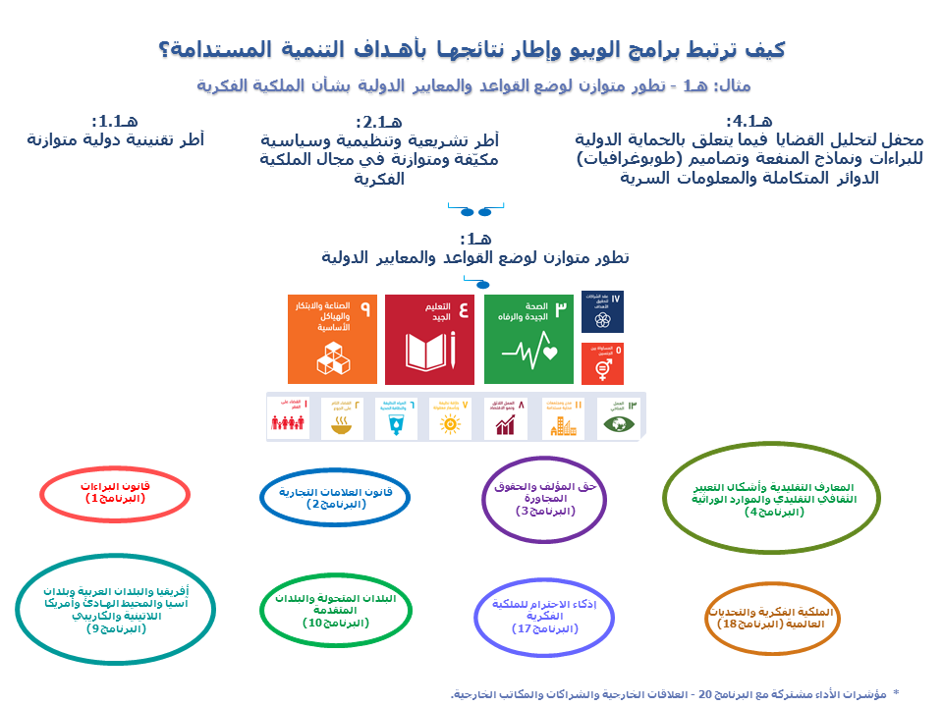
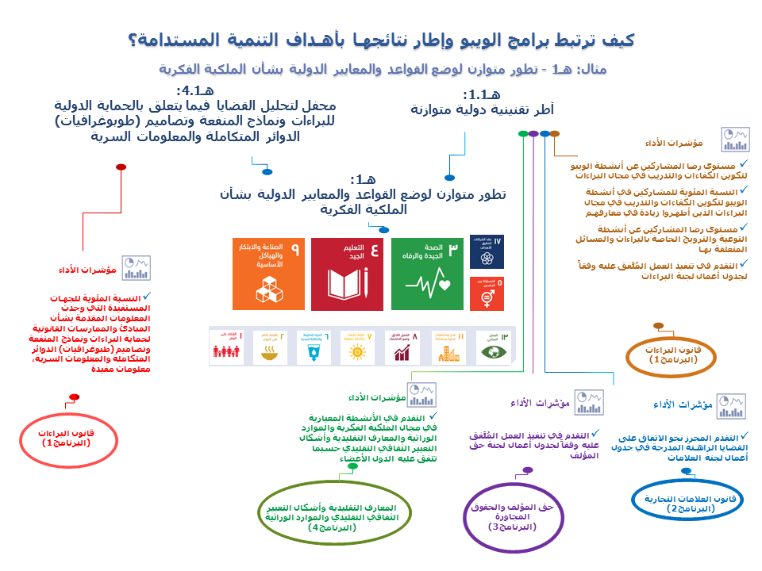
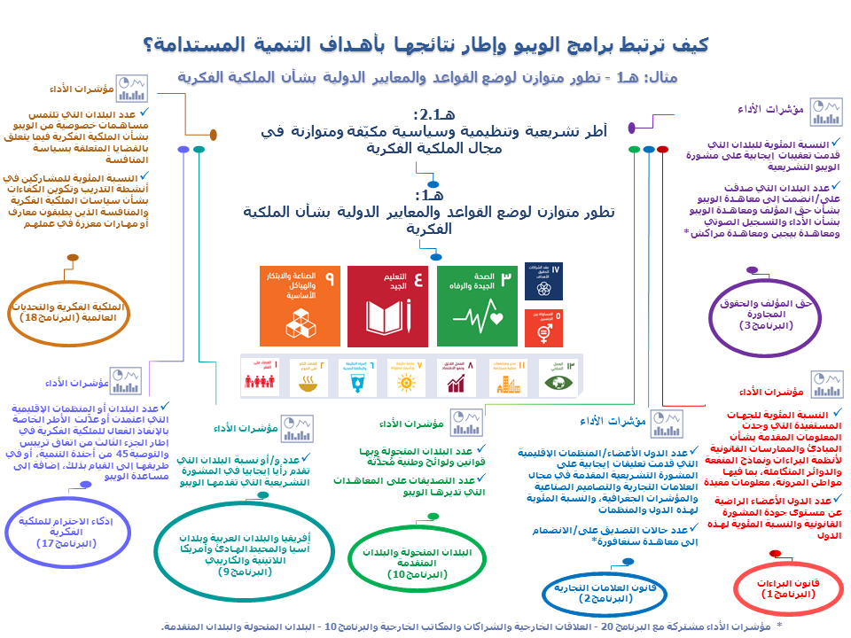
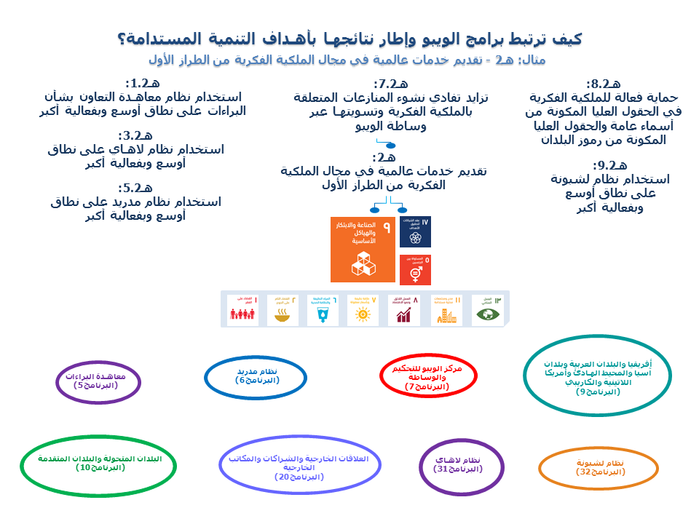
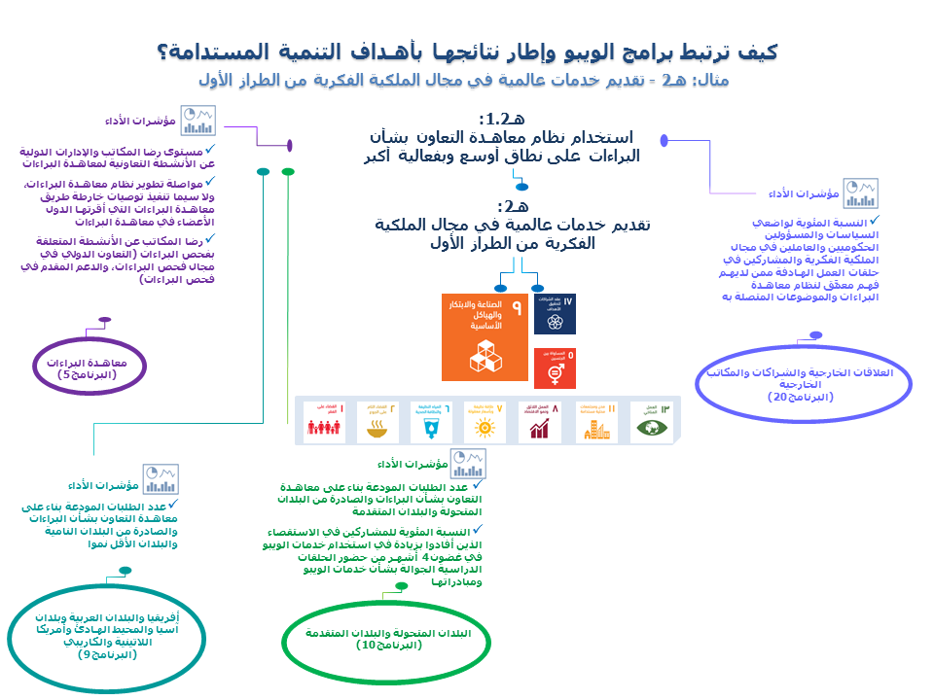
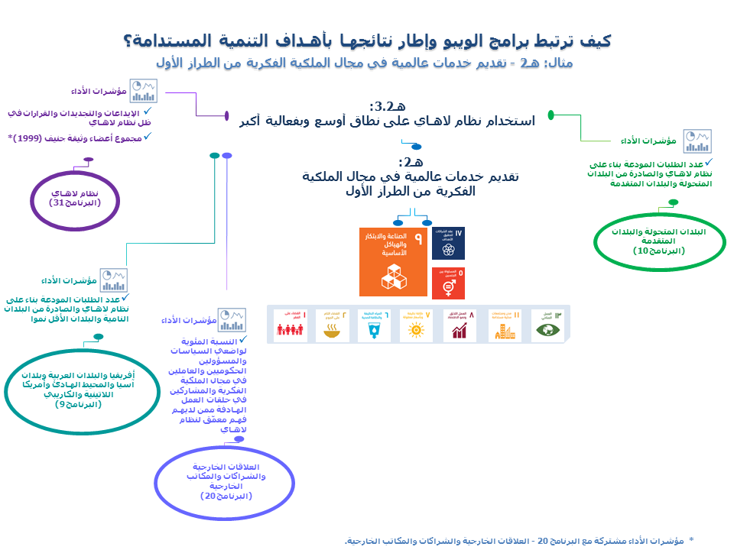
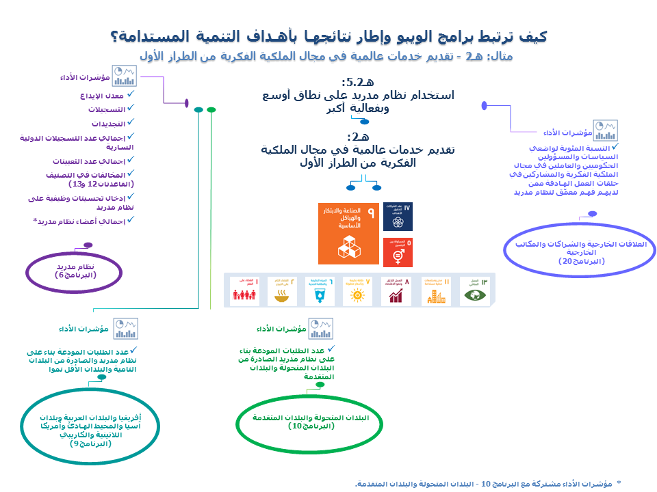
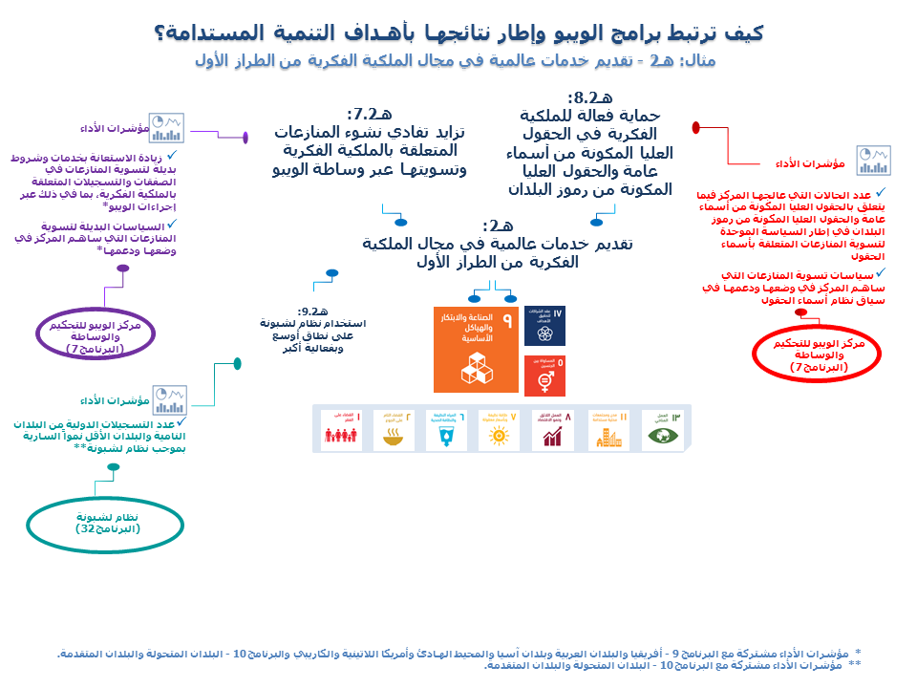
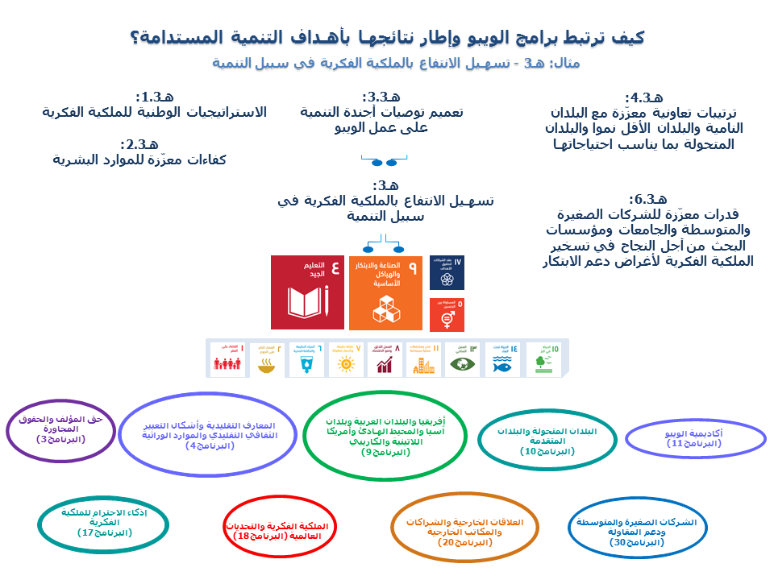
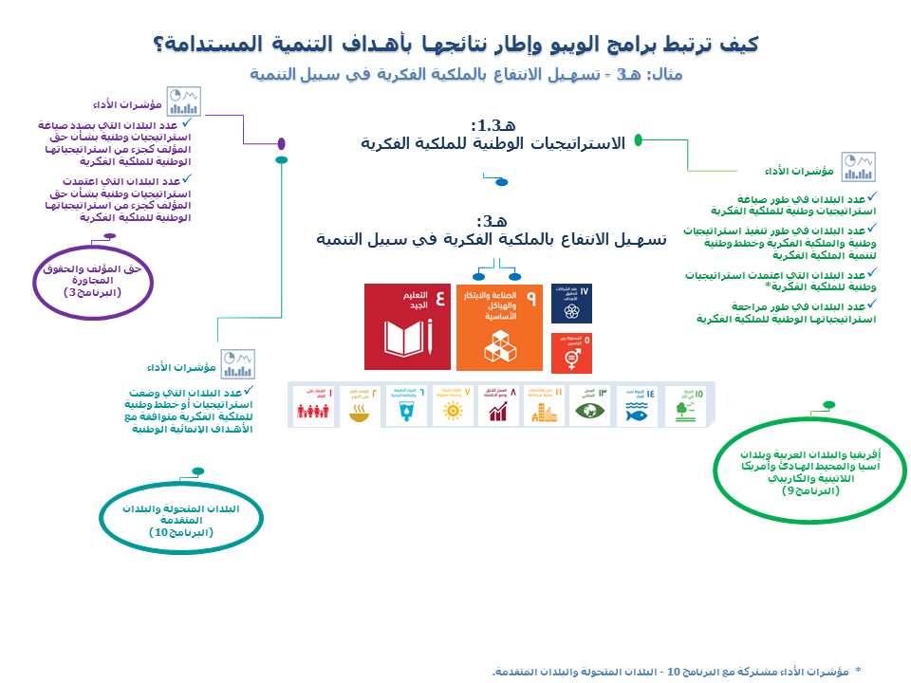
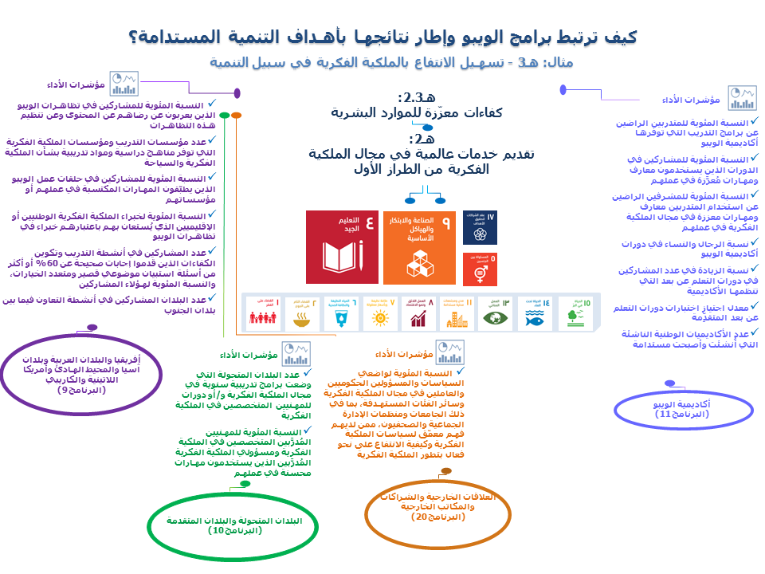
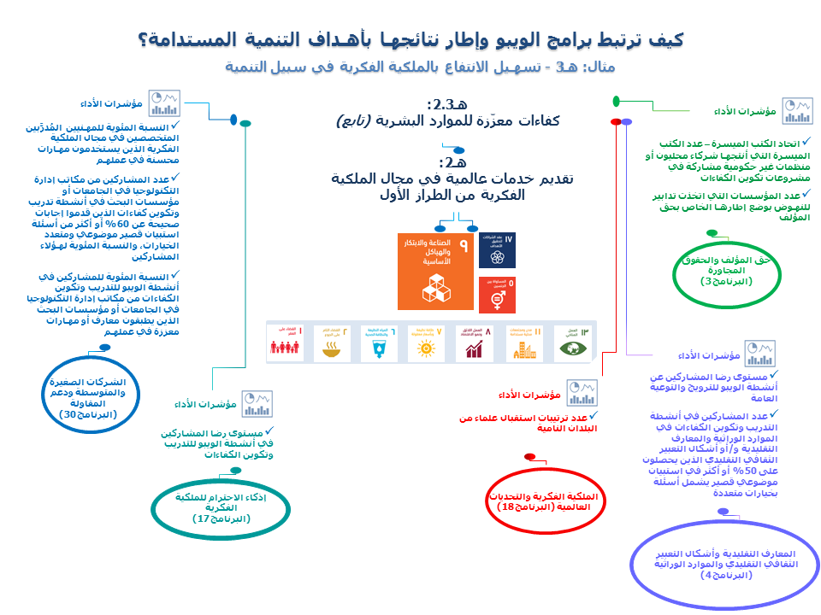
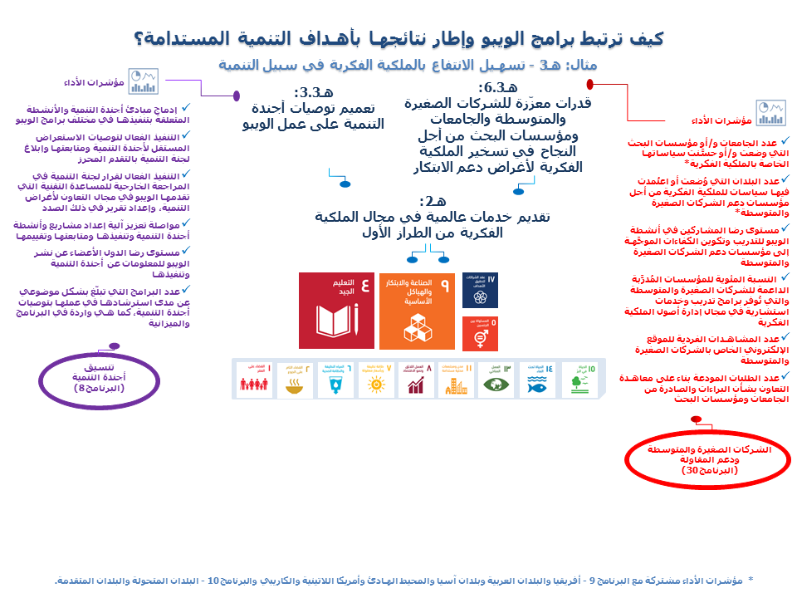
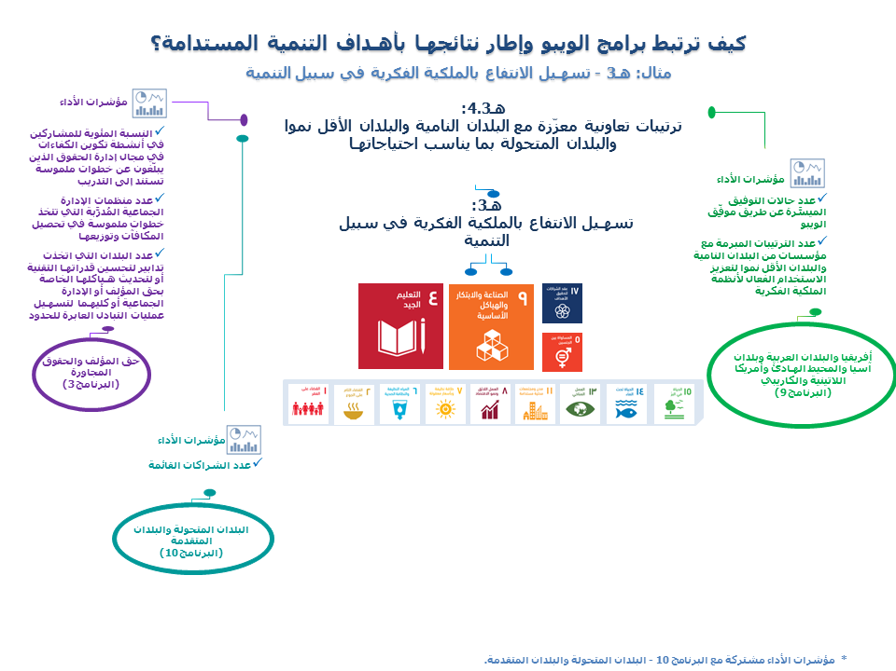
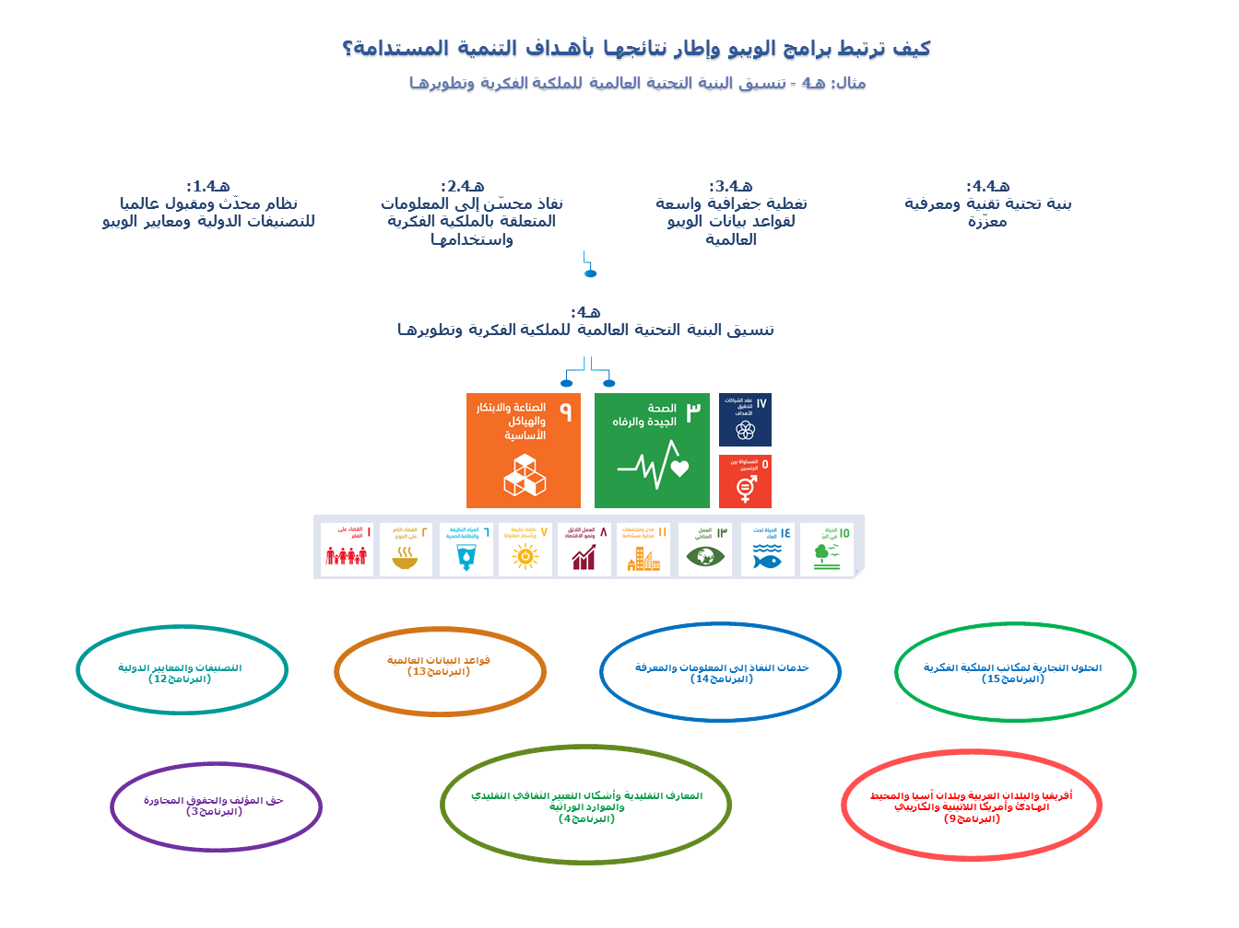
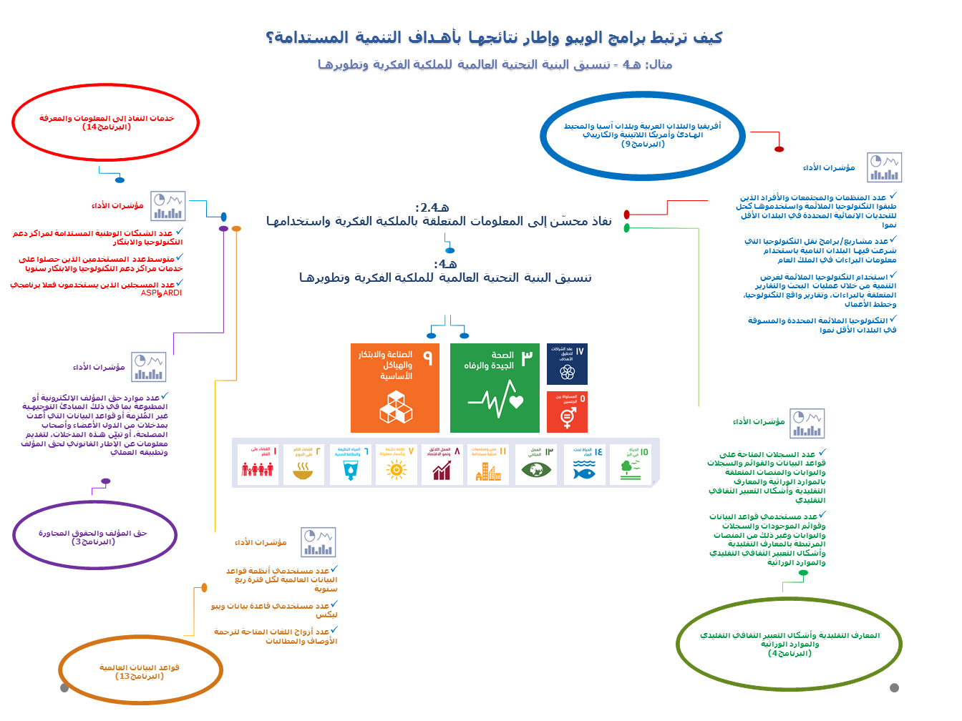
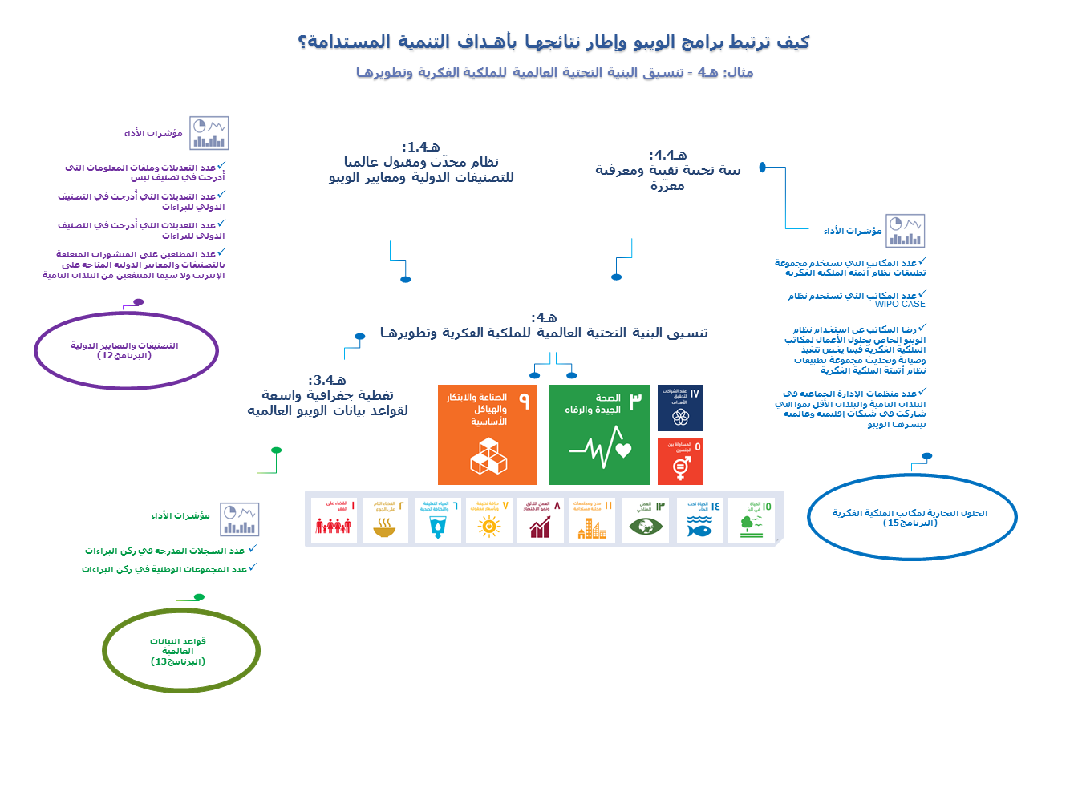
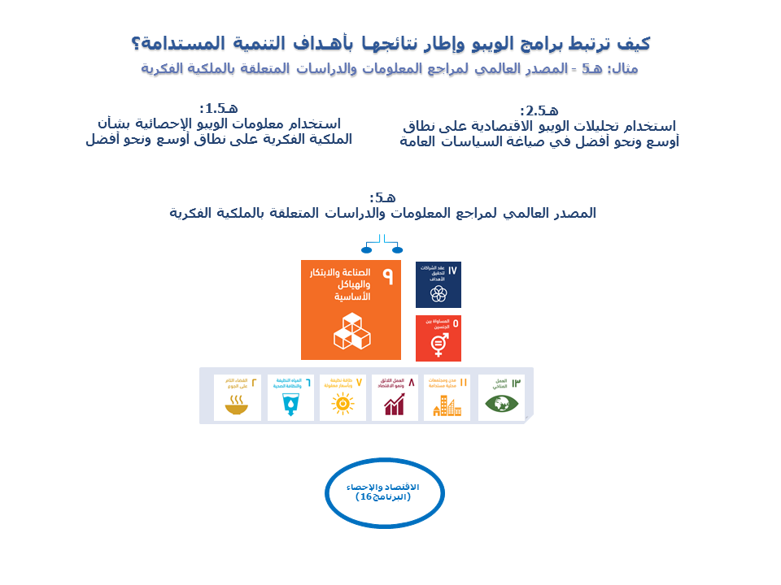
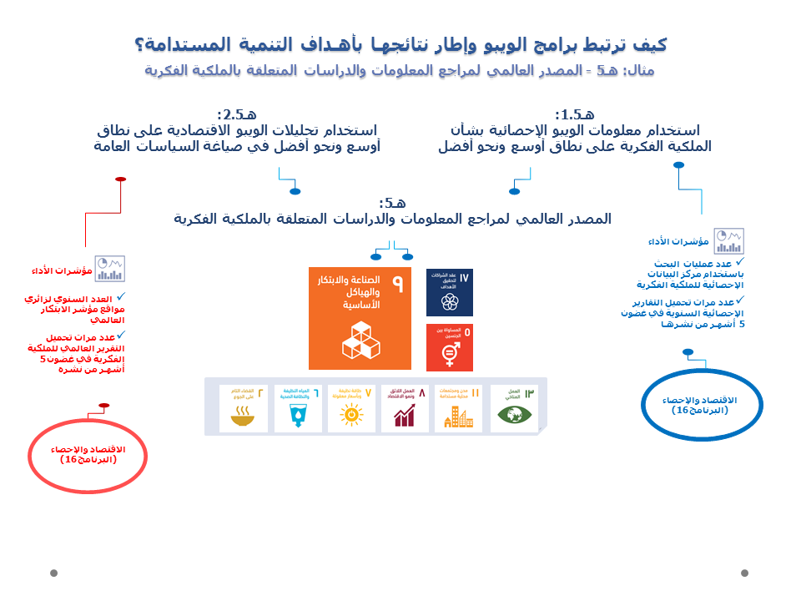
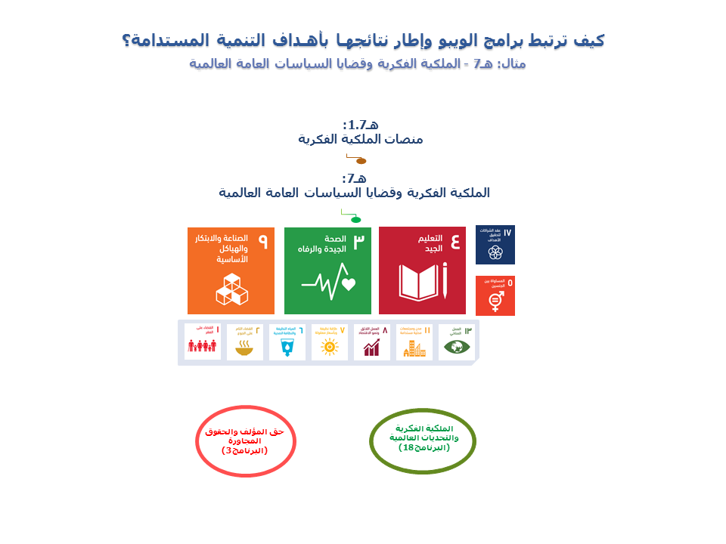
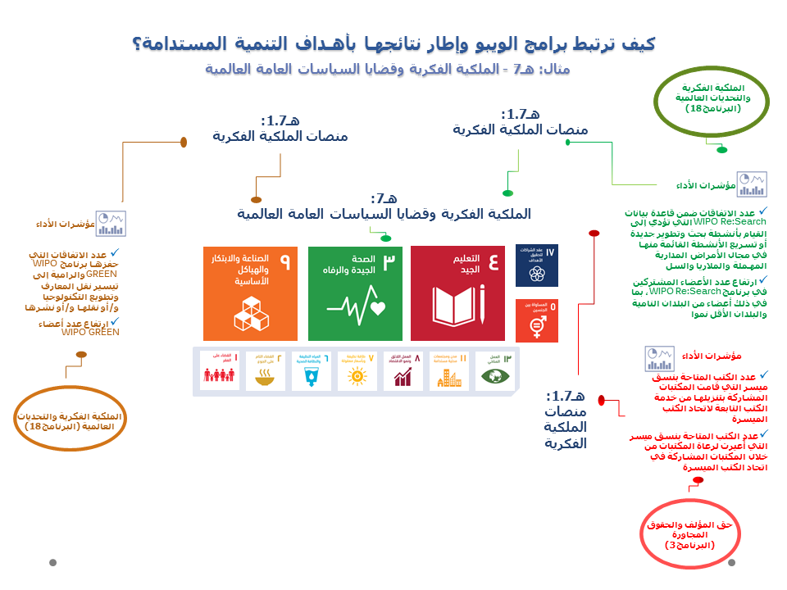
[نهاية المرفق والوثيقة]

عرضت الأمانة تقريرا مفصلا عن مشاركة الويبو في العمليات التحضيرية لخطة التنمية المستدامة لعام 2030، وذلك خلال الدورتين السادسة عشرة والتاسعة عشرة للجنة التنمية (الوثيقتان CDIP/16/8 وCDIP/19/6).
A/RES/72/242، اعتُمد دون تصويت في 22 ديسمبر 2017.
تناولت تقارير الملكية الفكرية العالمية الموضوعات التالية بالتتابع: تأثير الابتكارات الخارقة، والدور الذي تؤديه الأسماء التجارية في السوق العالمية، والوجه المتغير للابتكار، ورأس المال غير الملموس في سلاسل القيمة العالمية.
الوثيقة A/RES/72/228
من الجدير بالذكر أن البرامج الثمانية المرتبطة بالهدفين الاستراتيجيين الثامن والتاسع تتعلق بمهام الدعم.

